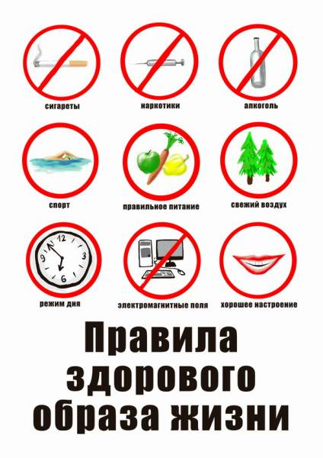  Педагог-психолог Сермягина В.Ю. | ГБОУ гимназия № 2072  (дошкольное отделение № 2) ВОУО г.Москва  Памятка для родителей  «ЗДОРОВЫЙ РЕБЕНОК –  В ЗДОРОВОЙ СЕМЬЕ»  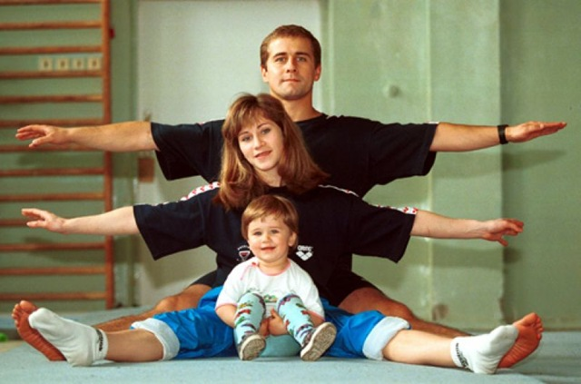  Москва, 2013г.
«Здоровье – это не всё, но всё без здоровья – это ничто» (Сократ)  Чтоб здоровье сохранить,  Организм свой укрепить,  Знает вся моя семья  Должен быть режим у дня.  Следует, ребята, знать  Нужно всем подольше спать.  Ну а утром не лениться —  На зарядку становиться!  Чистить зубы, умываться,  И почаще улыбаться,  Закаляться, и тогда  Не страшна тебе хандра.  У здоровья есть враги,  С ними дружбы не води!  Среди них тихоня лень,  С ней борись ты каждый день.  Чтобы ни один микроб  Не попал случайно в рот,  Руки мыть перед едой  Нужно мылом и водой.  Кушать овощи и фрукты,  Рыбу, молокопродукты — Вот полезная еда, Витаминами полна!  На прогулку выходи,  Свежим воздухом дыши.  Только помни при уходе:  Одеваться по погоде!  Ну, а если уж случилось:  Разболеться получилось, | Знай, к врачу тебе пора. Он поможет нам всегда!  Вот те добрые советы,  В них и спрятаны секреты,  Как здоровье сохранить.  Научись его ценить!  Основные составляющие здорового образа жизни:  - Отказ от вредных пристрастий  - Оптимальный двигательный режим  - Рациональное питание  - Закаливание  - Личная гигиена  - Положительные эмоции  «Я введу тебя в мир того,  каким надо быть, чтобы быть  Человеком – Умным,  Красивым и Здоровым»  (Эммануил Кант)  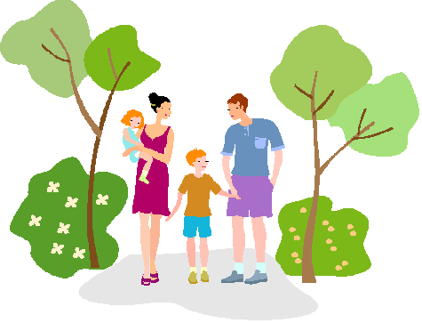  «Здоровый образ жизни семьи – залог здоровья ребенка»

